Berichterstattung illustrierte Gemeindebroschüre

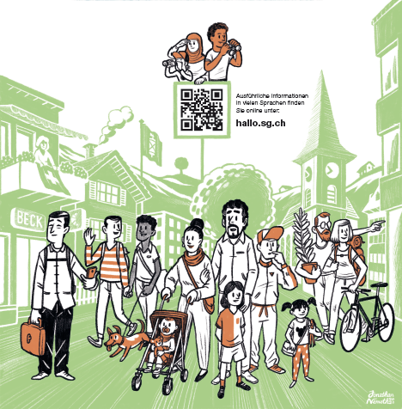

**Berichtsjahr 2024**

Bitte füllen Sie diesen Fragebogen aus und

senden ihn **bis 31. Januar 2025**

per E-Mail an [monika.wissing@sg.ch](mailto:monika.wissing@sg.ch).

|  |  |
| --- | --- |
| Gemeinde |  |
| Anzahl verteilte Broschüren |  |
| Anzahl Verteilmonate |  |

Kommentare / Rückmeldungen:

|  |
| --- |
|  |

**Vielen Dank!**